LAYERS

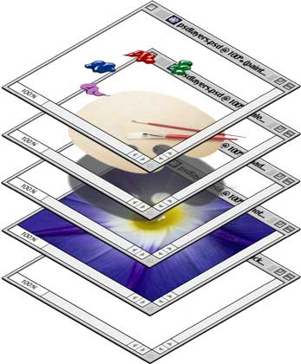` 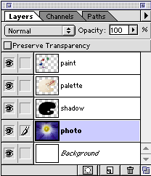

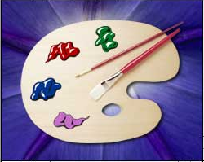

Giới thiệu Layer
- Vào thư mục C:\Program Files\Adobe\Adobe Photoshop CS3\Samples
- Chọn hình Fish.pdf
- Nhấn vào con mắt trước các layers ẩn các layers, chỉ hiển thị layer background. Sau đó nhấn lại vào các con mắt trước các layer để hiện thị lại.

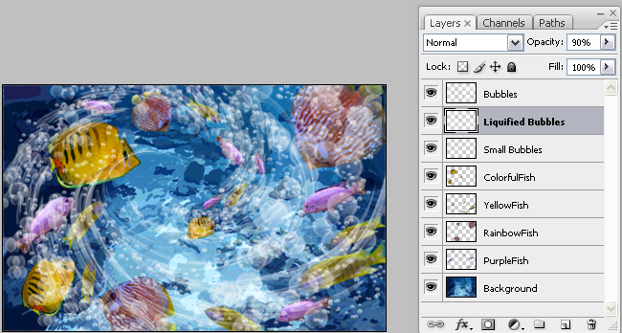

Các thao tác cơ bản
- Tạo mới 1 layer
  - Ctrl + Shift + N-> nhập tên layer vào hộp thoại
  - Menu Layer -> chọn New -> Layer
  - Alt + Ctrl + Shift + N: Tạo mới layer (không hiển thị hộp thoại) -> kích đúp chuột vào tên layer để thay đổi tên
  - Ctrl + nút tạo layer mới : tạo layer mới bên dưới layer đang chọn.
Khi tạo mới 1 layer, mặc định nó sẽ nằm trên cùng trong danh sách các layer đã tạo trước đó.
- Xóa layer
  - Cách 1: Kéo layer vào biểu tượng thùng rác
  - Cách 2: Kích chuột phải vào layer (pallete layer) -> chọn Delete Layer
- Sao chép layer
  - Ctrl + J: sao chép 1 layer hay 1 vùng chọn thành 1 layer mới
  - Ctrl + Alt + J: sao chép 1 layer hay 1 vùng chọn thành 1 layer mới (hiển thị hộp thoại New Layer để nhập tên layer mới)
  - Di chuyển và sao chép layer theo chiều ngang cho thẳng: chọn layer cần sao chép (nhấn V) + nhấn giữ phím Alt + Shift
- Chọn layer
  - Ctrl + Alt + A: chọn tất cả layer, ngoại trừ layer background
  - Ctrl + A: Chọn 1 layer
  - Kích chuột phải lên layer -> chọn Select Similar Layers
  - Chọn nhiều layer liên tục nhau: chọn 1 layer đầu tiên trong dãy -> nhấn giữ Shift -> Chọn layer cuối cùng trong dãy
  - Shift + Alt + ]: chọn layer đầu tiên
  - Shift + Alt + [: chọn layer cuối cùng
  - Alt + ]: sroll upward through the layers
  - Alt + [: scroll down through the layers
- Chuyển đổi vị trí của các layer
  - Ctrl + ]: move a layer up
  - Ctrl + [: move a layer down
  - Shift + Ctrl + ]: move a layer to the top
  - Shift + Ctrl + [: move a layer to the bottom
- Ẩn/ hiện layer
  - : Kích chuột vào con mắt để ẩn/hiện layer
  - Nhấn giữ phím Alt + kích chuột vào : ẩn các layer còn lại. Thực hiện lại thao tác trên để hiện lại tất cả các layer
  - Ctrl + click the layer's preview thumbnail : chọn tất cả các đối tượng trong 1 layer thành các vùng chọn.
- Tạo group
  - Ctrl + G: tạo 1 group mới
  - Chọn nhiều layer (shift + click vào các layer) + Ctrl + G: nhóm các layer thành 1 nhóm
  - Chọn 1 group + Ctrl + Shift + G: tách riêng các layer trong 1 nhóm
- Trộn các layer
  - Ctrl + E: chọn các layer muốn trộn lại thành 1 layer, sau đó nhấn CTRL + E. Layer trên cùng trong danh sách các layer vừa trộn sẽ thành layer tổng hợp.
  - Ctrl + Alt + E: chọn các layer muốn trộn lại thành 1 layer mới, sau đó nhấn CTRL + Alt + E để trộn các layer thành 1 layer mới nhưng vẫn giữ lại các layer gốc. PS sẽ tự động tạo ra 1 layer mới trộn các layer đó lại.
  - Ctrl + Shift + E: trộn tất cả các layer thành 1 layer mới (layer background cũng bị trộn)
  - Ctrl + Alt + Shift + E: tạo 1 layer mới (Ctrl + Shift + N) nằm ở vị trí trên cùng trong danh sách các layer, sau đó nhấn CTRL + Alt + Shift + E trộn tất cả các layer thành 1 layer mới nhưng vẫn giữ lại các layer gốc.
- Các thao tác khác
  - Ctrl + Alt + G: tạo clipping mask (Ví dụ: )
  - Shift + dấu +/-: Thay đổi Blend Modes (chế độ hòa trộn)
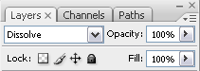

  - Thay đổi độ mờ đục của layer (Opacity): Nhấn phím V, sau đó nhấn các phím từ 0, 1, 2, 3, 4, 5, 6, 7, 8, 9 (tương ứng với độ mờ đục từ 100%, 10% -> 90% ).
Nếu muốn độ mờ đục có giá trị bất kì thì nhấn giá trị đó (VD: 45% thì nhấn phím số 4, rồi phím số 5)
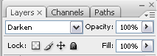

BÀI TẬP LAYERS

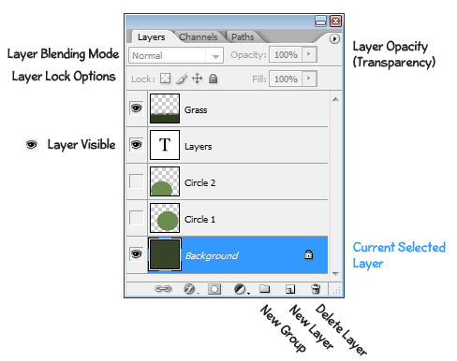
  - Bài tập 1: Tạo file layer1.psd như sau

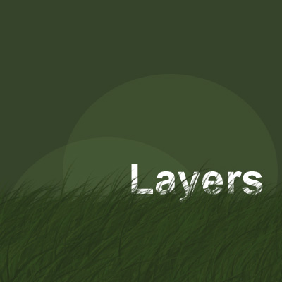

- Bước 1: Thiết lập màu nền cho background
  - Tạo file mới có kích thước 400 x 400 px
  - Chọn công cụ Foreground/Background -> nhập màu Foreground #36442a -> nhấn Alt + Del để tô màu Foreground cho layer background
- Bước 2: Vẽ cỏ
  - Nhấn Ctrl + Shift + N để tạo mới 1 layer -> nhập tên cho layer là grass
  - Nhấn vào biểu tượng con mắt trước layer background để ẩn layer background
  - Chọn công cụ Foreground/Background -> nhập màu Background #19250f -> nhấn Ctrl + Del để tô màu Background cho layer grass
  - Lưu ý: chú ý màu Foreground vẫn là #36442a
  - Nhấn phím B để chọn công cụ Brush, chọn kiểu Dune grass. Sau đó kéo rê chuột để vẽ cỏ
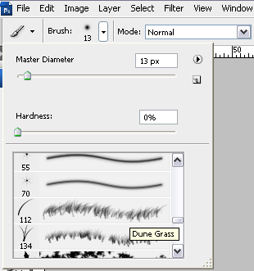

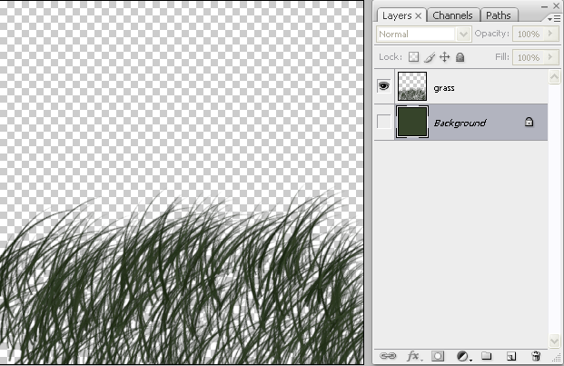

- Bước 3: Viết text
  - Nhấn vào biểu tượng con mắt trước layer background để hiển thị lại layer background
  - Nhấn phím T để chọn công cụ Text. Nhấn chuột trái tại vị trí muốn viết chữ, sau đó nhập chữ “Layers”
  - Để kết thúc việc nhập chữ: nhấn Ctrl + Enter
  - Để di chuyển text: nhấn phím V, sau đó kéo chữ đến vị trí mới.
  - Để chỉnh sửa chữ: nhấn phím T, sau đó kích chuột trái vào chữ và bôi đen. Thiết lập font Arial, Bold, 60px, Crisp

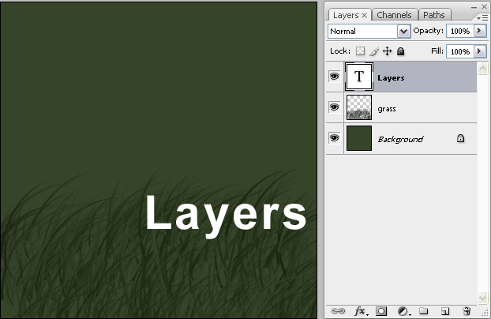

- Bước 4: Di chuyển chữ nằm dưới cỏ
  - Lúc này layer 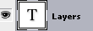 đang được chọn, nhấn Ctrl + [ để di chuyển layer này nằm dưới layer “grass”. Lúc này, chữ đã nằm dưới cỏ
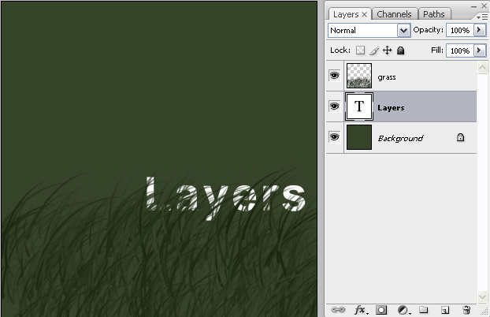

- Bước 5: Tạo 2 vòng tròn
  - Chọn layer background, sau đó nhấn Ctrl + shift + N để tạo layer mới có tên “circle” nằm trên layer background
  - Nhấn phím M (chọn Marquee tool), tiếp tục nhấn Shift + M để chọn công cụ Elliptical Marquee Tool -> kéo chuột để vẽ 1 hình ellip.
  - Thiết lập màu Foreground là màu trắng, nhấn Ctrl + Del để tô màu trắng cho vùng chọn -> nhấn Ctrl + D để bỏ vùng chọn
  - Chọn Blend Modes là Overlay
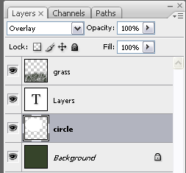

  - Nhấn phím V, sau đó nhấn phím số 1 và 5 để thiết lập Opacity: 15%
  - Nhấn phím V, sau đó kéo hình tròn đến vị trí như hình:
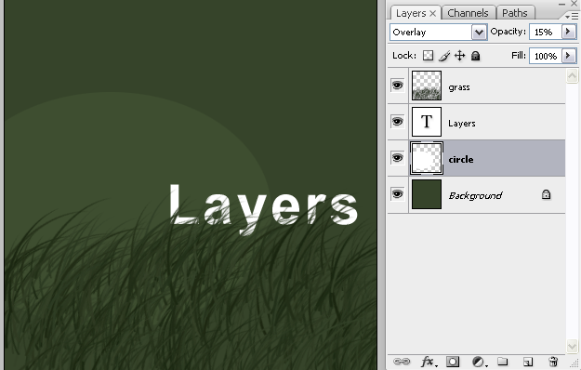

  - Nhấn Ctrl + J để sao chép layer “circle” thành 1 layer mới có tên “circle copy”
  - Nhấn phím V, di chuyển hình tròn thứ 2 đến vị trí như hình:
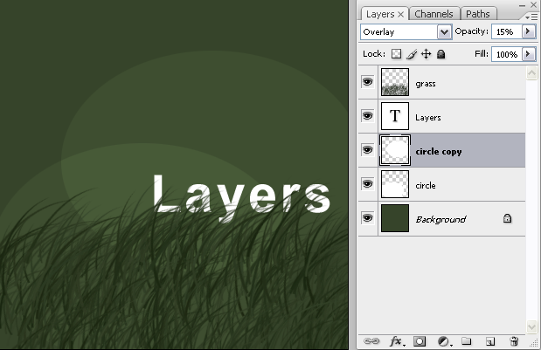

  - Nhóm 2 layer “circle” vào chung 1 group: kích chuột vào layer “circle copy”, nhấn giữ shift + kích chuột vào layer “circle”, sau đó nhấn Ctrl + G.
Khi nhóm các layer lại thành 1 group giúp cho bạn di chuyển hoặc chỉnh sửa sẽ có tác dụng lên tất cả các layer cùng 1 lúc. Vì vậy, bạn nên nhóm các layer có cùng định dạng để dễ chỉnh sửa sau này.
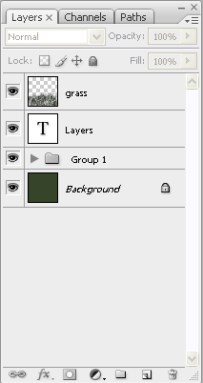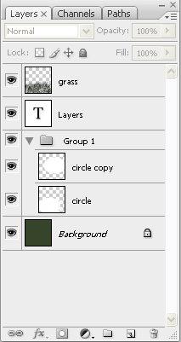

  - Bài tập 2: Tạo bố cục layout

